

**实**

**验**

**报**

**告**

**课 程 可视语言与信息可视化**

**题 目 城市天气数据的柱形图可视化**

**分 数**

**学院名称 软件工程学院**

**专 业 软件工程**

**学生姓名 杨宇鑫**

**学 号 3022207128**

**年 级 大学三年级**

**班 级 软件工程4班**

目录

一、 实验目的 1

二、 实验内容 1

三、 实验步骤 1

四、 实验结果 12

五、 实验结论 13

六、 源代码 13

## 实验目的

对某城市365天的天气数据。包括每天的温度，湿度，云量等等。

统计"windSpeed","moonPhase","dewPoint","humidity","uvIndex","windBearing","temperatureMin","temperatureMax"几个数据项的数据分布，生成对应的柱状图，并且完成之间的切换动画以及交互功能。

## 实验内容

对某城市365天的天气数据。包括每天的温度，湿度，云量等等。

统计"windSpeed","moonPhase","dewPoint","humidity","uvIndex","windBearing","temperatureMin","temperatureMax"几个数据项的数据分布，生成对应的柱状图，并且完成之间的切换动画以及交互功能。

## 实验步骤

1. **使用D3.js创建8个直方图,展示不同天气数据的分布情况**

每个直方图包含:

· 标题

· X轴(数值范围)

· Y轴(频数)

· 可交互的柱状图(鼠标悬停时会改变透明度)

图表布局采用:

· 固定宽度(480px)和高度(300px)

· 合适的边距以容纳轴标签和标题

· 自动计算的比例尺

数据处理:

· 自动计算数据范围

· 将数据分成10个区间

· 计算每个区间的频数

样式设计:

· 使用steelblue颜色的柱状图

· 添加鼠标悬停效果

· 清晰的字体大小和位置

要使用这个页面:

· 将HTML文件保存到本地

· 确保weather_data.json文件在同一目录下

· 通过web服务器访问该页面

<!DOCTYPE html>

<html>

<head>

    <meta charset="UTF-8">

    <title>天气数据分析</title>

    <script src="https://d3js.org/d3.v7.min.js"></script>

    <style>

        .chart-container {

            width: 960px;

            margin: 0 auto;

        }

        .histogram {

            margin: 20px 0;

        }

        .bar {

            fill: steelblue;

            opacity: 0.8;

        }

        .bar:hover {

            opacity: 1;

        }

        .axis-label {

            font-size: 12px;

        }

        .title {

            font-size: 16px;

            text-anchor: middle;

        }

    </style>

</head>

<body>

    <div class="chart-container" id="charts"></div>

    <script>

*// 定义要分析的字段*

        const fields = [

            {name: 'windSpeed', title: '风速分布'},

            {name: 'moonPhase', title: '月相分布'},

            {name: 'dewPoint', title: '露点分布'},

            {name: 'humidity', title: '湿度分布'},

            {name: 'uvIndex', title: '紫外线指数分布'},

            {name: 'windBearing', title: '风向分布'},

            {name: 'temperatureMin', title: '最低温度分布'},

            {name: 'temperatureMax', title: '最高温度分布'}

        ];

*// 设置图表尺寸*

        const margin = {top: 40, right: 30, bottom: 40, left: 50};

        const width = 480 - margin.left - margin.right;

        const height = 300 - margin.top - margin.bottom;

*// 加载数据*

        d3.json("./weather_data.json").then(*data* => {

*// 为每个字段创建直方图*

            fields.forEach((*field*, *i*) => {

                createHistogram(*data*, *field*.name, *field*.title, *i*);

            });

        });

        function **createHistogram**(*data*, *fieldName*, *title*, *index*) {

*// 提取数据*

            const values = *data*.map(*d* => *d*[*fieldName*]);

*// 创建容器*

            const svg = d3.select("#charts")

                .append("svg")

                .attr("width", width + margin.left + margin.right)

                .attr("height", height + margin.top + margin.bottom)

                .append("g")

                .attr("transform", `translate(${margin.left},${margin.top})`);

*// 创建直方图数据*

            const histogram = d3.histogram()

                .domain(d3.extent(values))

                .thresholds(10);

            const bins = histogram(values);

*// 创建比例尺*

            const x = d3.scaleLinear()

                .domain([bins[0].x0, bins[bins.length - 1].x1])

                .range([0, width]);

            const y = d3.scaleLinear()

                .domain([0, d3.max(bins, *d* => *d*.length)])

                .range([height, 0]);

*// 绘制柱状图*

            svg.selectAll("rect")

                .data(bins)

                .enter()

                .append("rect")

                .attr("class", "bar")

                .attr("x", *d* => x(*d*.x0))

                .attr("width", *d* => Math.max(0, x(*d*.x1) - x(*d*.x0) - 1))

                .attr("y", *d* => y(*d*.length))

                .attr("height", *d* => height - y(*d*.length));

*// 添加x轴*

            svg.append("g")

                .attr("transform", `translate(0,${height})`)

                .call(d3.axisBottom(x));

*// 添加y轴*

            svg.append("g")

                .call(d3.axisLeft(y));

*// 添加标题*

            svg.append("text")

                .attr("class", "title")

                .attr("x", width / 2)

                .attr("y", -margin.top / 2)

                .text(*title*);

*// 添加x轴标签*

            svg.append("text")

                .attr("class", "axis-label")

                .attr("text-anchor", "middle")

                .attr("x", width / 2)

                .attr("y", height + margin.bottom)

                .text("数值范围");

*// 添加y轴标签*

            svg.append("text")

                .attr("class", "axis-label")

                .attr("text-anchor", "middle")

                .attr("transform", "rotate(-90)")

                .attr("x", -height / 2)

                .attr("y", -margin.left + 15)

                .text("频数");

        }

    </script>

</body>

</html>

1. **交互**

· 添加了提示框的 CSS 样式

· 为柱状图添加了鼠标悬停（mouseover）和移出（mouseout）事件

鼠标悬停时：

· 改变当前柱形颜色为紫色

· 显示包含数据量的提示框

鼠标移出时：

· 恢复柱形原始颜色

· 隐藏提示框

<style>

    // 添加提示框样式

    .tooltip {

        position: absolute;

        padding: 8px;

        background: white;

        border: 1px solid #ddd;

        border-radius: 4px;

        pointer-events: none;

        font-size: 12px;

    }

</style>

<script>

*// 创建提示框*

        const tooltip = d3.select("body")

            .append("div")

            .attr("class", "tooltip")

            .style("opacity", 0);

*// 修改柱状图的绘制部分*

        svg.selectAll("rect")

            .data(bins)

            .enter()

            .append("rect")

            .attr("class", "bar")

            .attr("x", *d* => x(d.x0))

            .attr("width", *d* => Math.max(0, x(d.x1) - x(d.x0) - 1))

            .attr("y", *d* => y(d.length))

            .attr("height", *d* => height - y(d.length))

*// 添加鼠标事件*

            .on("mouseover", function(*event*, *d*) {

*// 改变当前柱形颜色*

                d3.select(this)

                    .style("fill", "purple");

*// 显示提示框*

                tooltip.style("opacity", 1)

                    .html(`${d.length} 天`)

                    .style("left", (event.pageX + 10) + "px")

                    .style("top", (event.pageY - 10) + "px");

            })

            .on("mouseout", function() {

*// 恢复原始颜色*

                d3.select(this)

                    .style("fill", "steelblue");

*// 隐藏提示框*

                tooltip.style("opacity", 0);

            });

    }

</script>

**3.动画**

使用 enter() 处理新增数据：

· 新柱形从底部开始，高度为0

· 通过 transition() 动画过渡到实际高度

使用 transition() 处理数据更新：

· 平滑过渡到新的位置和高度

· 使用 exit() 处理移除的数据：

· 通过动画将高度降为0

· 然后移除元素

· 动画持续时间设置为1秒（1000毫秒）

实现柱状图的动画效果：

· 新增数据时，柱形会从底部向上增长

· 更新数据时，柱形会平滑过渡到新的位置和高度

· 移除数据时，柱形会逐渐消失

· 添加了控制按钮的样式

· 添加了右侧控制按钮面板

· 实现了切换功能：

· 记录当前显示的直方图

· 点击按钮时，先淡出当前直方图

· 创建新直方图时添加淡入动画

· 柱形从底部向上增长的动画效果

· 切换动画效果：

· 当前图表淡出（500ms）

· 新图表淡入（500ms）

· 新柱形从底部向上增长（1000ms）

实现了：

· 右侧显示所有可切换的图表按钮

· 每次只显示一个柱形图

· 切换时有平滑的过渡动画

· 新数据带有动画效果

<style>

    .controls {

        position: fixed;

        right: 20px;

        top: 50%;

        transform: translateY(-50%);

        display: flex;

        flex-direction: column;

        gap: 10px;

    }

    .control-button {

        padding: 8px 16px;

        background-color: #4CAF50;

        color: white;

        border: none;

        border-radius: 4px;

        cursor: pointer;

    }

    .control-button:hover {

        background-color: #45a049;

    }

</style>

<body>

    <div class="chart-container" id="charts"></div>

    <div class="controls" id="controls"></div>

    <script>

        let currentIndex = 0;

        let currentHistogram = null;

*// 修改主要逻辑*

        d3.json("./weather_data.json").then(*data* => {

*// 创建控制按钮*

            fields.forEach((*field*, *i*) => {

                d3.select("#controls")

                    .append("button")

                    .attr("class", "control-button")

                    .text(field.title)

                    .on("click", () => switchHistogram(data, i));

            });

*// 显示第一个直方图*

            switchHistogram(data, 0);

        });

        function switchHistogram(*data*, *index*) {

*// 如果当前有直方图，先移除它*

            if (currentHistogram) {

                d3.select("#charts").selectAll("svg")

                    .transition()

                    .duration(500)

                    .style("opacity", 0)

                    .remove();

            }

*// 创建新的直方图*

            currentIndex = index;

            createHistogram(data, fields[index].name, fields[index].title, index);

        }

        function createHistogram(*data*, *fieldName*, *title*, *index*) {

            const svg = d3.select("#charts")

                .append("svg")

                .style("opacity", 0)  *// 初始透明度为0*

                .attr("width", width + margin.left + margin.right)

                .attr("height", height + margin.top + margin.bottom)

                .append("g")

                .attr("transform", `translate(${margin.left},${margin.top})`);

*// 绘制柱状图*

            const bars = svg.selectAll("rect")

                .data(bins);

*// 添加新数据的动画*

            bars.enter()

                .append("rect")

                .attr("class", "bar")

                .attr("x", *d* => x(d.x0))

                .attr("width", *d* => Math.max(0, x(d.x1) - x(d.x0) - 1))

                .attr("y", height)

                .attr("height", 0)

                .style("fill", "steelblue")

                .transition()

                .duration(1000)

                .attr("y", *d* => y(d.length))

                .attr("height", *d* => height - y(d.length));

*// 整体淡入动画*

            d3.select("#charts").select("svg")

                .transition()

                .duration(500)

                .style("opacity", 1);

            currentHistogram = svg;

        }

    </script>

</body>

1. **布局**

主要布局优化：

· 创建了一个主容器，使用 flex 布局

· 图表区域和控制按钮并排放置

· 添加了阴影和圆角效果

· 优化了按钮样式和间距

· 改善了整体视觉层次

布局效果：

· 左侧是图表区域，占据主要空间

· 右侧是控制按钮，固定宽度

· 整体居中对齐

· 添加了适当的留白和间距

· 增加了阴影效果提升层次感

这样的布局更加紧凑和专业，视觉效果也更好。图表和按钮的位置固定，不会随着页面滚动而散乱。

<style>

    body {

        margin: 0;

        padding: 20px;

        font-family: Arial, sans-serif;

    }

    .container {

        display: flex;

        gap: 20px;

        max-width: 1200px;

        margin: 0 auto;

        height: 100vh;

    }

    .chart-container {

        flex: 1;

        background: #fff;

        border-radius: 8px;

        box-shadow: 0 2px 8px rgba(0,0,0,0.1);

        padding: 20px;

        display: flex;

        justify-content: center;

        align-items: center;

    }

    .controls {

        width: 200px;

        padding: 20px;

        background: #f5f5f5;

        border-radius: 8px;

        box-shadow: 0 2px 8px rgba(0,0,0,0.1);

    }

    .control-button {

        width: 100%;

        padding: 12px;

        margin-bottom: 10px;

        background-color: #4CAF50;

        color: white;

        border: none;

        border-radius: 4px;

        cursor: pointer;

        transition: background-color 0.3s;

    }

    .control-button:hover {

        background-color: #45a049;

    }

    .tooltip {

        position: absolute;

        padding: 8px 12px;

        background: white;

        border: 1px solid #ddd;

        border-radius: 4px;

        pointer-events: none;

        font-size: 12px;

        box-shadow: 0 2px 4px rgba(0,0,0,0.1);

    }

    .title {

        font-size: 18px;

        font-weight: bold;

        text-anchor: middle;

    }

    .axis-label {

        font-size: 12px;

    }

</style>

<body>

    <div class="container">

        <div class="chart-container" id="charts"></div>

        <div class="controls" id="controls"></div>

    </div>

    <script>

    </script>

</body>

## 实验结果

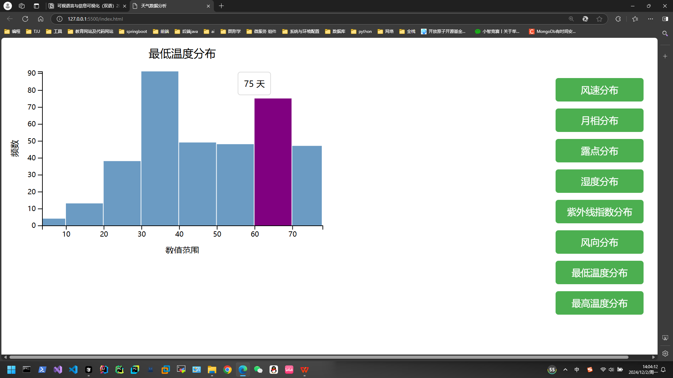

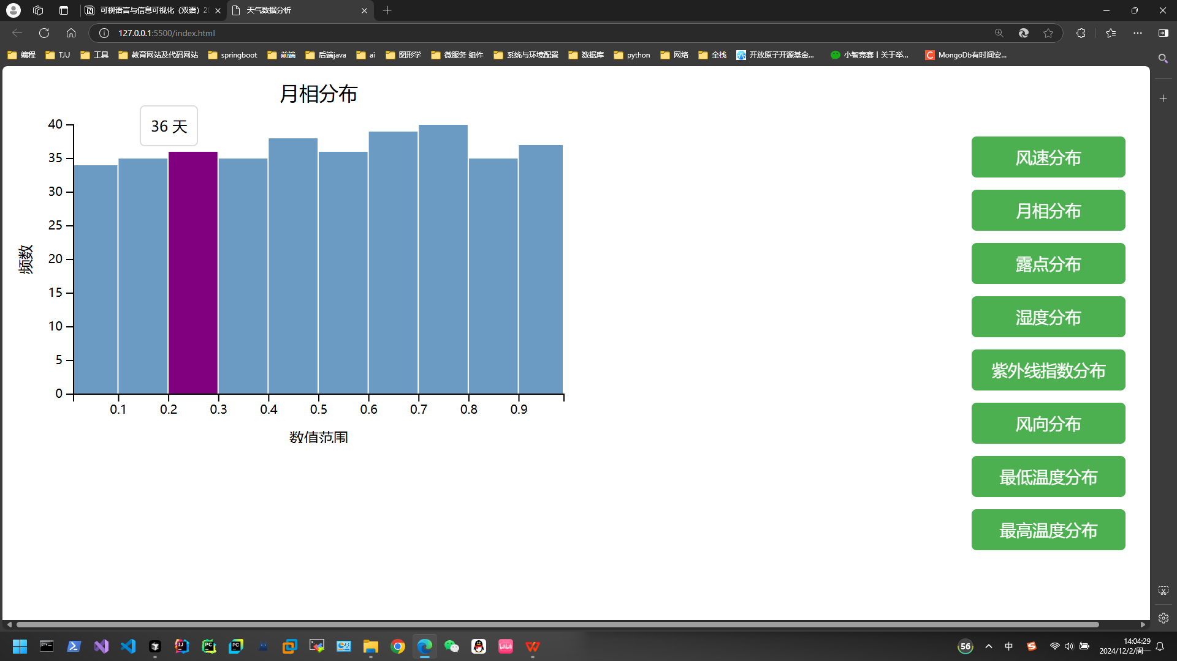

**最终成果视频打包在了文件中**

## 实验结论

## 源代码

<!DOCTYPE html>

<html>

<head>

    <meta charset="UTF-8">

    <title>天气数据分析</title>

    <script src="https://d3js.org/d3.v7.min.js"></script>

    <style>

        .chart-container {

            width: 960px;

            margin: 0 auto;

        }

        .histogram {

            margin: 20px 0;

        }

        .bar {

            fill: steelblue;

            opacity: 0.8;

        }

        .bar:hover {

            opacity: 1;

        }

        .axis-label {

            font-size: 12px;

        }

        .title {

            font-size: 16px;

            text-anchor: middle;

        }

        .tooltip {

            position: absolute;

            padding: 8px;

            background: white;

            border: 1px solid #ddd;

            border-radius: 4px;

            pointer-events: none;

            font-size: 12px;

        }

        .controls {

            position: fixed;

            right: 20px;

            top: 50%;

            transform: translateY(-50%);

            display: flex;

            flex-direction: column;

            gap: 10px;

        }

        .control-button {

            padding: 8px 16px;

            background-color: #4CAF50;

            color: white;

            border: none;

            border-radius: 4px;

            cursor: pointer;

        }

        .control-button:hover {

            background-color: #45a049;

        }

    </style>

</head>

<body>

    <div class="chart-container" id="charts"></div>

    <div class="controls" id="controls"></div>

    <script>

*// 定义要分析的字段*

        const fields = [

            {name: 'windSpeed', title: '风速分布'},

            {name: 'moonPhase', title: '月相分布'},

            {name: 'dewPoint', title: '露点分布'},

            {name: 'humidity', title: '湿度分布'},

            {name: 'uvIndex', title: '紫外线指数分布'},

            {name: 'windBearing', title: '风向分布'},

            {name: 'temperatureMin', title: '最低温度分布'},

            {name: 'temperatureMax', title: '最高温度分布'}

        ];

        let currentHistogram = null;

        let globalData = null;  *// 存储全局数据*

*// 设置图表尺寸*

        const margin = {top: 40, right: 30, bottom: 40, left: 50};

        const width = 480 - margin.left - margin.right;

        const height = 300 - margin.top - margin.bottom;

*// 加载数据*

        d3.json("./weather_data.json").then(*data* => {

            globalData = *data*;  *// 保存数据到全局变量*

*// 创建控制按钮*

            fields.forEach((*field*, *i*) => {

                d3.select("#controls")

                    .append("button")

                    .attr("class", "control-button")

                    .text(*field*.title)

                    .on("click", () => switchHistogram(*i*));  *// 简化调用*

            });

*// 显示第一个直方图*

            switchHistogram(0);

        });

        function **switchHistogram**(*index*) {

            const field = fields[*index*];

*// 清除现有图表*

            d3.select("#charts").selectAll("svg").remove();

*// 获取当前字段的数据*

            const values = globalData.map(*d* => *d*[field.name]);

*// 创建SVG*

            const svg = d3.select("#charts")

                .append("svg")

                .attr("width", width + margin.left + margin.right)

                .attr("height", height + margin.top + margin.bottom)

                .append("g")

                .attr("transform", `translate(${margin.left},${margin.top})`);

*// 创建直方图数据*

            const histogram = d3.histogram()

                .domain(d3.extent(values))

                .thresholds(10);

            const bins = histogram(values);

*// 创建比例尺*

            const x = d3.scaleLinear()

                .domain([bins[0].x0, bins[bins.length - 1].x1])

                .range([0, width]);

            const y = d3.scaleLinear()

                .domain([0, d3.max(bins, *d* => *d*.length)])

                .range([height, 0]);

*// 创建提示框*

            const tooltip = d3.select("body")

                .append("div")

                .attr("class", "tooltip")

                .style("opacity", 0);

*// 绘制柱状图（带动画）*

            svg.selectAll("rect")

                .data(bins)

                .enter()

                .append("rect")

                .attr("class", "bar")

                .attr("x", *d* => x(*d*.x0))

                .attr("width", *d* => Math.max(0, x(*d*.x1) - x(*d*.x0) - 1))

                .attr("y", height)  *// 开始时的位置*

                .attr("height", 0)  *// 开始时的高度*

                .transition()  *// 添加过渡动画*

                .duration(1000)

                .attr("y", *d* => y(*d*.length))

                .attr("height", *d* => height - y(*d*.length));

*// 添加交互效果*

            svg.selectAll("rect")

                .on("mouseover", function(*event*, *d*) {

                    d3.select(this)

                        .style("fill", "purple");

                    tooltip.style("opacity", 1)

                        .html(`${*d*.length} 天`)

                        .style("left", (*event*.pageX - 25) + "px")

                        .style("top", (y(*d*.length) + margin.top - 30) + "px");

                })

                .on("mouseout", function() {

                    d3.select(this)

                        .style("fill", "steelblue");

                    tooltip.style("opacity", 0);

                });

*// 添加x轴*

            svg.append("g")

                .attr("transform", `translate(0,${height})`)

                .call(d3.axisBottom(x));

*// 添加y轴*

            svg.append("g")

                .call(d3.axisLeft(y));

*// 添加标题*

            svg.append("text")

                .attr("class", "title")

                .attr("x", width / 2)

                .attr("y", -margin.top / 2)

                .text(field.title);

*// 添加x轴标签*

            svg.append("text")

                .attr("class", "axis-label")

                .attr("text-anchor", "middle")

                .attr("x", width / 2)

                .attr("y", height + margin.bottom)

                .text("数值范围");

*// 添加y轴标签*

            svg.append("text")

                .attr("class", "axis-label")

                .attr("text-anchor", "middle")

                .attr("transform", "rotate(-90)")

                .attr("x", -height / 2)

                .attr("y", -margin.left + 15)

                .text("频数");

*// 整体淡入动画*

            d3.select("#charts").select("svg")

                .transition()

                .duration(500)

                .style("opacity", 1);

            currentHistogram = svg;

        }

    </script>

</body>

</html>